8.1 - CA3.1:  20% (ME) | 8.2 - CA3.2:  20% (ME)

 | Apellidos, Nombre: Amado Cibreiro, Andrés  Fecha: 17/03/2025

Unidad 8: Realización de pruebas

CA2.1 - Empaquetáronse os compoñentes que require a aplicación. (20% - ME)
8.1 Dado el siguiente código en Java, indica qué estrategia de pruebas seguirías para minimizar la posibilidad de existencia de errores:

package calculator;

public class Calculator {
public double divide(double operand1, double operand2) {
return operand1 / operand2;
}
}

Primero generaríamos unas pruebas utilizando los valores máximos y mínimos que soportan las variables de tipo Double en este caso. Vamos a utilizar las variables Double MAX_VALUE y MIN_VALUE. Debemos hacer una prueba dividiendo máximo entre máximo y mínimo entre mínimo para comprobar que no tenemos ningún desborde de memoria de las variables. Un código de ejemplo para estas dos pruebas sería el siguiente:

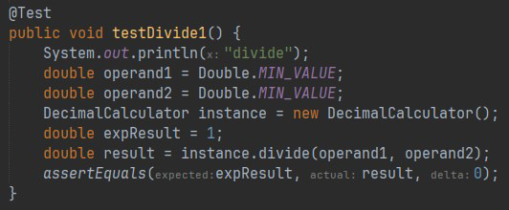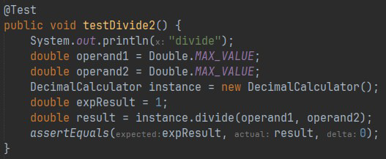

En este ejemplo de pruebas utilizamos un delta de 0 y el resultado de ambos casos es 1

Podemos probar con otros dos valores cualquieras que estén entre el máximo y mínimo para comprobar que da correctamente el resultado
En este caso utilizamos los valores 10 como numerador y 2 como denominador. El resultado será 5.0 y el delta usado es 0.
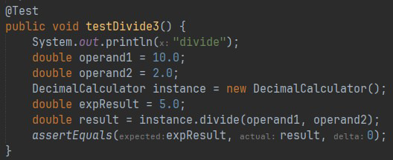

SI el método es llamado muchas veces por segundo podemos probar a usarlo en un bucle con muchos usos para calcular cuanto tiempo tardaría en realizar por ejemplo 200 iteracciones. En el caso de hacer esta prueba daría igual que números dividir ya que siempre tardará lo mismo independientemente del número, aún así, debemos tener en cuenta el tiempo que se pierde calculando la hora del sistema.
Otra posible prueba sería pasando como denominador un número 0, en esta prueba buscaríamos la excepción java.lang.ArithmeticException.

CA3.2 - Realizáronse probas de integración dos elementos. (20% - ME)
8.2 Suponiendo que acabas de implementar la clase Service que gestiona los datos de una reparación y que te encuentras implementando la clase Computer que hace uso de la clase Service, indica la estrategia de pruebas que seguirías para minimizar la posibilidad de error en la integración de las dos clases.

Lo mejor es implementar una clase con otra cuando está comprobado su funcionamiento, así que primeramente comprobaremos la clase Service en este caso y al implementarla con la clase Computer realizar las pruebas de esta clase. Así nos centraremos en el funcionamiento de la clase Computer minimizando la posibilidad de fallos con la clase Service.
Los ejemplos de pruebas para estas clases que se me ocurren potencialmente más efectivos serían crear objetos y utilizar todos los métodos: getters, setters, toString() y constructores para poder verificar que los objetos de la clase se crean correctamente. Ya hecha esta comprobación, podemos probar a trabajar con listas de los objetos. Testearemos la posibilidad de añadir, eliminar o editar instancias de estas clases.

